第6章 关系数据库理论

1 ．理解并给出下列术语的定义：  
函数依赖、部分函数依赖、完全函数依赖、传递依赖、候选码、主码、外码、全码（All 一key ）、1 NF 、ZNF 、3NF 、BcNF 、多值依赖、4NF 。

定义1：设R(U)是属性集U上的关系模式。X，Y是属性集U的子集。若对于R(U)的任意一个可能的关系r，r中不可能存在两个元组在X上的属性值相等，而在Y上的属性值不等，则称X函数确定Y或Y函数依赖于X，记作X🡪Y。（即只要X上的属性值相等，Y上的值一定相等。）

术语和记号：

X🡪Y，但Y不是X的子集，则称X🡪Y是非平凡的函数依赖。若不特别声明，总是讨论非平凡的函数依赖。

X🡪Y，但Y是X的子集，则称X🡪Y是平凡的函数依赖。

若X🡪Y，则X叫做决定因素(Determinant)。

若X🡪Y，Y🡪X，则记作X🡨🡪Y。

若Y不函数依赖于X，则记作X 🡪 Y。

定义2：在R(U)中，如果 X🡪Y，并且对于X的任何一个真子集X’，都有X’ 🡪 Y，则称Y对X完全函数依赖

若X🡪Y，但Y不完全函数依赖于X，则称Y对X部分函数依赖

定义3：若关系模式R的每一个分量是不可再分的数据项，则关系模式R属于第一范式(1NF)。

定义4：若关系模式R∈1NF，且每一个非主属性完全函数依赖于码，则关系模式R∈2NF 。（即1NF消除了非主属性对码的部分函数依赖则成为2NF）。

定义5:关系模式R<U，F> 中若不存在这样的码X、属性组Y及非主属性Z(Z不是Y的子集)使得X🡪Y，Y 🡪 X，Y 🡪 Z成立，则称R<U，F>∈3NF。

定义6:关系模式R<U，F>∈1NF 。若X🡪Y且Y不是X的子集时,X必含有码，则R<U，F>∈BCNF。

定义7:关系模式R<U，F>∈1NF，如果对于R的每个非平凡多值依赖X🡪🡪Y(Y不是X的子集，Z=U-X-Y不为空)，X都含有码，则称R<U，F>∈4NF。

2．建立一个关于系、学生、班级、学会等诸信息的关系数据库。

学生：学号、姓名、出生年月、系名、班号、宿舍区。

班级：班号、专业名、系名、人数、入校年份。

系：系名、系号、系办公地点、人数。

学会：学会名、成立年份、办公地点、人数。

语义如下：一个系有若干专业，每个专业每年只招一个班，每个班有若干学生。一个系的学生住在同一宿舍区。每个学生可参加若干学会，每个学会有若干学生。学生参加某学会有一个入会年份。

请给出关系模式，写出每个关系模式的极小函数依赖集，指出是否存在传递函数依赖，对于函数依赖左部是多属性的情况讨论函数依赖是完全函数依赖，还是部分函数依赖。指出各关系模式的候选码、外部码，有没有全码存在?

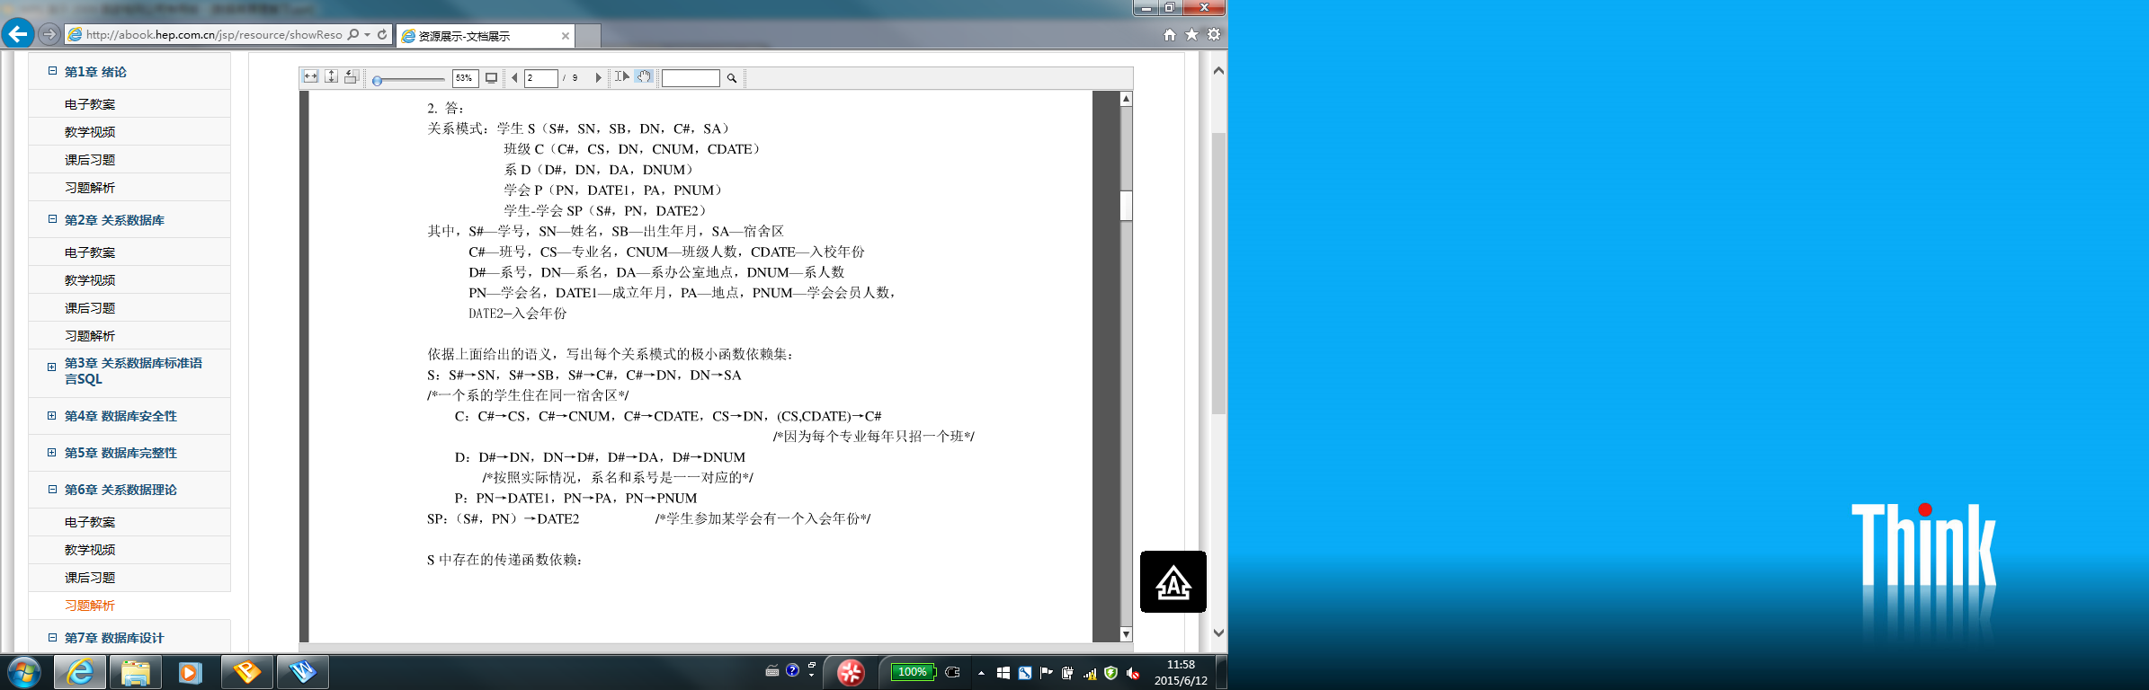



解：(1)关系模式如下：

学生：S(Sno，Sname，Sbirth，Dept，Class，Rno)

班级：C(Class，Pname，Dept，Cnum，Cyear)

系：D(Dept，Dno，Office，Dnum)

学会：M(Mname，Myear，Maddr，Mnum)

(2)每个关系模式的最小函数依赖集如下：

A、学生S (Sno，Sname，Sbirth，Dept，Class，Rno) 的最小函数依赖集如下:Sno🡪Sname，Sno🡪Sbirth，Sno🡪Class，Class🡪Dept，DEPT🡪Rno

传递依赖如下：

由于Sno🡪Dept，而Dept🡪Sno ，Dept🡪Rno（宿舍区）

所以Sno与Rno之间存在着传递函数依赖。

由于Class🡪Dept，Dept 🡪 Class，Dept🡪Rno

所以Class与Rno之间存在着传递函数依赖。

由于Sno🡪Class，Class🡪Sno，Class🡪Dept

所以Sno与Dept之间存在着传递函数依赖。

B、班级C(Class，Pname，Dept，Cnum，Cyear)的最小函数依赖集如下:

Class🡪Pname，Class🡪Cnum，Class🡪Cyear，Pname🡪Dept.

由于Class🡪Pname，Pname🡪Class，Pname🡪Dept

所以C1ass与Dept之间存在着传递函数依赖。

C、系D(Dept，Dno，Office，Dnum)的最小函数依赖集如下：

Dept🡪Dno，Dno🡪Dept，Dno🡪Office，Dno🡪Dnum

根据上述函数依赖可知，Dept与Office，Dept与Dnum之间不存在传递依赖。

D、学会M(Mname，Myear，Maddr，Mnum)的最小函数依赖集如下：

Mname🡪Myear，Mname🡪Maddr，Mname🡪Mnum

该模式不存在传递依赖。

(3)各关系模式的候选码、外部码，全码如下：

A、学生S候选码：Sno；外部码：Dept、Class；无全码

B、班级C候选码：Class；外部码：Dept；无全码

C、系D候选码：Dept或Dno；无外部码；无全码

D、学会M候选码：Mname；无外部码；无全码